ENIGME n°1 :

Décode le message suivant.

A | B | C | D | E | F | G | H | I | J | K | L | M

N | O | P | Q | R | S | T | U | V | W | X | Y | Z

LIEU DE L’INDICE :

____________________ ____________________

ENIGME n°2 :

Trouve un objet qui te permettra de lire ce message.

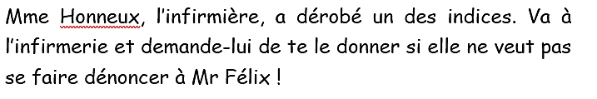

ENIGME n°3 :

Remets ces mots dans l’ordre alphabétique afin d’obtenir le lieu du prochain indice.

virus | pustule | zombie | enquête | cadenas | fièvre | coffre | antidote | labo
E | I | N | T | U | I | O | Q | D

LIEU DE L’INDICE :

_____________________________________

ENIGME n°4 :

Retrouve les mots suivants dans la grille de mots mêlés. Les lettres restantes d’indiqueront le nom d’un livre où se trouve le prochain indice.

rentrée collège pronote classeur
professeur sonnerie récréation cantine
permanence tableau principal

C | A | N | T | I | N | E | H | A | R
U | A | E | L | B | A | T | R | Y | E
P | R | O | N | O | T | E | P | O | E
P | R | O | F | E | S | S | E | U | R
P | R | I | N | C | I | P | A | L | T
R | E | C | R | E | A | T | I | O | N
P | E | R | M | A | N | E | N | C | E
C | L | A | S | S | E | U | R | T | R
T | E | S | O | N | N | E | R | I | E
R | E | G | E | L | L | O | C | P | K
ENIGME n°5 :

Aide-toi des tables de multiplication pour retrouver le lieu du prochain indice.

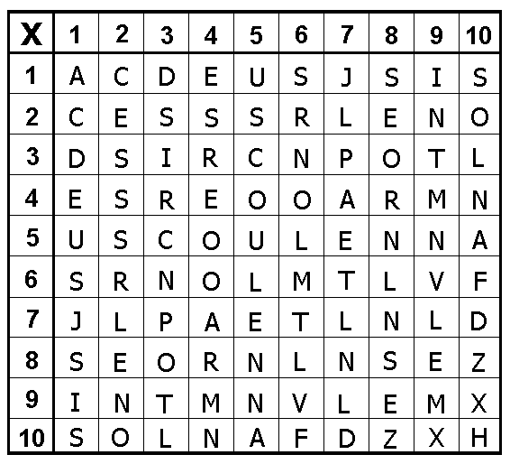

70 9 2 42 9 20 18 18 1 9 12 16
__ __ __ __ __ __ __ __ __ __ __ __
ENIGME n°6 :

Trouve un moyen de reconstituer le texte à partir des morceaux ci-dessous :

L’INDICE EST DANS UN LIVRE DOCUMENTAIRE SUR LES CHEVAUX.

L’INDICE EST DANS UN LIVRE DOCUMENTAIRE SUR LES CHEVAUX.

ENIGME n°7 :

Trouve un outil pour décoder le message suivant.

ENIGME n°8 :

Reconstitue ce modèle à l’aide de toutes les pièces de ton tangram. Une fois reconstitué, tu devras trouver un moyen de faire apparaitre le code du coffre !

